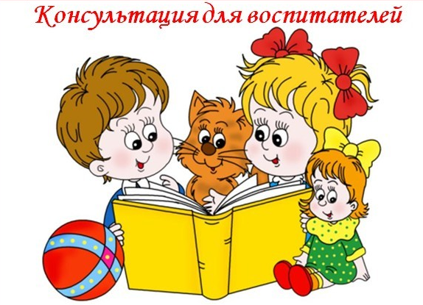

«Обучение детей рассказыванию с использованием мнемотаблиц"

воспитатель МБДОУ

«Солнечный детский сд»
Гаврилова Т.К.

2018 год

Главный инструмент нашего разума — это память. Память — это связь прошлого с настоящим и будущим, процесс сохранения прошлого опыта, дающий возможность его повторного использования. Для того чтобы память не подводила нас в самые важные мгновения жизни, нужно постоянно тренировать ее. Методов для эффективного использования и развития памяти существует множество.
Взяв в основу мнение великих педагогов, пользуясь готовыми схемами, увидев эффективность наглядного материала, но совершенствуя их по-своему, в течение пяти лет я использую в работе по обучению детей связной речи приёмы мнемотехники.
Мнемотехника – это система методов и приемов, обеспечивающих эффективное запоминание, сохранение и воспроизведение информации, и конечно развитие речи.
Особенность методики в том, что для опосредованного запоминания предлагаются не изображения предметов, а символы. Такие задания значительно облегчают детям поиск и запоминание слов. Символы максимально приближены к речевому материалу, например, для обозначения
словосочетаний «дождь идет» используется зонт, «ветер дует» - наклонившееся дерево.
Опыт моей работы при использовании и изготовлении мнемотаблиц показал, что целесообразно давать обозначения, которые наиболее ярко символизируют характерные признаки предметов.
Это что? (вопрос)
Какого цвета фрукт? (Цвета)
Круг, овал. (Какой он формы?)
Большой круг, маленький круг. (Какого он размера?)
Лимон, конфета, соль, мед. (Витамины) (Какой он по вкусу?)
Дерево, грядка. (Где фрукт вырос?)
Рука, кастрюля, банка. (Что можно приготовить из данного фрукта?)
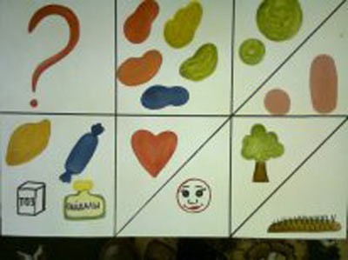
ЯБЛОКО - это фрукт. Оно красного, зеленого, желтого цвета. Яблоко большое, круглое. Оно вкусное, сладкое и полезное. Я люблю яблоко. Оно растет на дереве, в огороде. Из него готовят компоты, варенья и соки.
Мнемотаблица – это схема, в которую заложена определенная информация. Как любая работа строится от простого к сложному. Начинала работу с простейших символов, последовательно переходила к мнемодорожкам, и позже к мнемотаблицам.
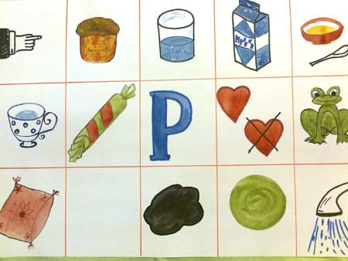

Размер мнемотаблиц может быть различным - в зависимости от возраста детей, от уровня их развития. Рекомендуются следующие размеры таблицы:
-для дошкольников среднего возраста - таблицы на 6 клетках;
-для дошкольников старшего возраста - таблицы на 9-12 клетках;
-для подготовительного к школе возрасту-таблицы на 12-15 клетках.
Нужно отметить, если вы сделали, например слова «холодный» – изображением лягушки, тогда это должно быть на протяжении всего возрастного периода. С переходом в другую группу не заменять символ.
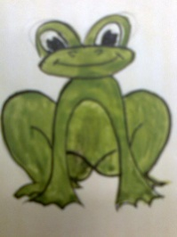
Мнемотаблицы-схемы используются:
-при заучивании стихов,
-при пересказах художественной литературы,
-при обучении составлению рассказов,
-при отгадывании и загадывании загадок,
-для обогащения словарного запаса.
Я разработала мнемотаблицы для составления описательных рассказов о птицах, игрушках, животных, насекомых, об одежде, посуде, овощах и фруктах.
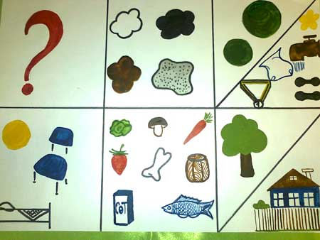

С помощью мнемотаблицы можно познакомить детей с сезонными явлениями природы.
